Académie : Session :

**DANS CE CADRE**

|  |  |
| --- | --- |
|  | Examen  Baccalauréat Professionnel Systèmes Numériques Repère de l’épreuve : E2 |
| Option B  AUDIOVISUELS, RÉSEAU ET ÉQUIPEMENTS DOMESTIQUES |
| Épreuve/sous épreuve : Analyse d’un système numérique |
| NOM : |
| (en majuscule, suivi s’il y a lieu, du nom d’épouse)  Prénoms : N° du candidat  Né(e) le : (le numéro est celui qui figure sur la convocation ou liste d’appel)  Appréciation du correcteur  Note : |

Il est interdit aux candidats de signer leur composition ou d'y mettre un signe quelconque pouvant indiquer sa provenance.

**NE RIEN ÉCRIRE**

Baccalauréat Professionnel

**SYSTÈMES NUMÉRIQUES**

**Option B −** AUDIOVISUELS, RÉSEAU ET ÉQUIPEMENTS DOMESTIQUES (ARED)

**SESSION 2024**

**ÉPREUVE E2 – ÉPREUVE TECHNOLOGIQUE**

ANALYSE D’UN SYSTÈME NUMÉRIQUE

**DOSSIER SUJET**

**(Dossier à rendre en fin d’épreuve)**

Le sujet comporte 4 parties :

Partie 1 – Étude du système de visioconférence

Partie 2 – Paramétrages des équipements sur le réseau

Partie 3 – Étude du raccordement électrique du système

Partie 4 – Étude d’une machine à expresso

|  |  |  |  |
| --- | --- | --- | --- |
| **Baccalauréat Professionnel Systèmes Numériques** | **2406-SN T 21 1** | **Session 2024** | **Sujet** |
| **ÉPREUVE E2 – Option B - ARED** | **Durée : 4h00** | **Coefficient : 5** | **Page 1/19** |

**Mise en situation et présentation du projet**

Le sujet portera sur l’installation d’une salle de visioconférence à la mairie de Seyssinet- Pariset dans l’Isère.

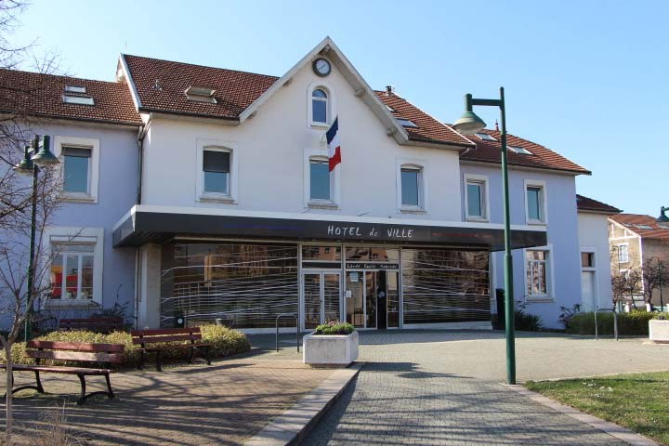

**Mise en situation**

Suite à la pandémie de la COVID 19, la mairie de la ville de Seyssinet-Pariset a décidé de faire évoluer sa salle de réunion en salle de visioconférence.

L’utilisation doit être simple et à la portée de non spécialiste en informatique, multi- standardisée (MAC, PC, SMARTPHONE, TABLETTE) et conforme aux standards de qualité actuels en termes de captation audio-visuelle.

Afin d’améliorer l’accueil des intervenants, un point café est installé avec une machine à expresso.

Il appartiendra au technicien de l’entreprise en charge de l’installation de déterminer les matériels adaptés en fonction du cahier des charges défini avec les besoins du client.

Cette installation devra être connectée à cette infrastructure réseau dans le strict respect des règles de sécurité.

**Description des ressources techniques**

La mairie de Seyssinet-Pariset sollicite les services d’une société privée basée à Eybens (38) spécialisée entre-autre dans l’installation, la vente et la location de systèmes de visioconférence.

Afin de maintenir la distanciation sociale, la salle de visioconférence sera limitée à **4 personnes maximum en présentiel**. La zone utile de cette salle réservée à la visioconférence est de 3 m x 3,40 m. Elle est considérée comme étant de **petite taille**.

**Un extrait du cahier des charges** est présenté ci-après :

La société doit faire un bilan de l’existant afin de réutiliser le matériel répondant aux exigences du cahier des charges ainsi elle propose :

* L’acquisition de nouveaux équipements permettant :
  + un affichage dynamique 1080p avec une luminosité de 2000 lm minimum,
  + une captation vidéo dynamique intelligente automatisée (zoom, suivi, plan large),
  + une diffusion sonore,
  + une captation audio performante et adaptée à la taille de la salle,
  + un accueil des visiteurs et leur prise en charge automatisée et sécurisée,
  + la compatibilité avec les logiciels de visioconférence : ZOOM et TEAMS de Microsoft,
  + le paramétrage simple de l’écran d’accueil,
  + à tous les intervenants internes ou externes, une interconnexion facile de leurs outils informatiques afin de communiquer et partager des contenus divers,
  + de partager en un clic un contenu depuis une source.
* Un raccordement sur les éléments existants à conserver,
* Une protection électrique dédiée aux matériels de visioconférence répondant à la norme C15-100 à rajouter au tableau électrique général existant.
* L’installation et la maintenance d’une machine à expresso de marque Siemens.

**Topologie réseau de la mairie de Seyssinet-Pariset**

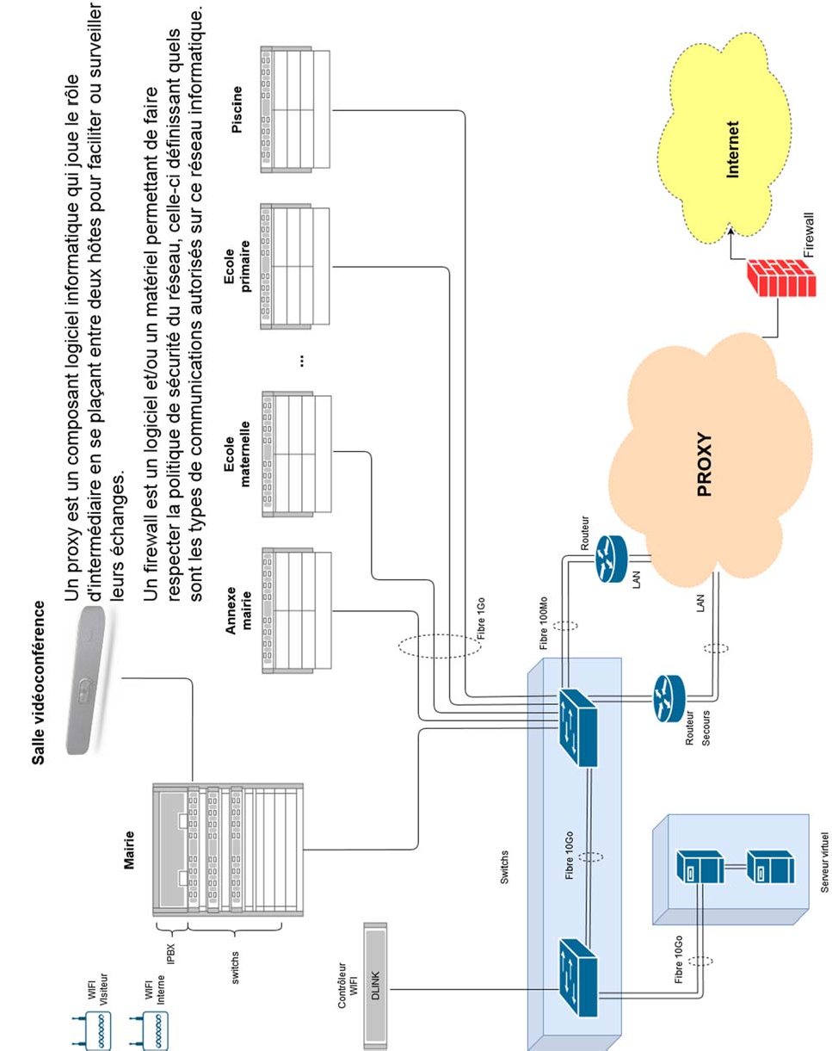

**Travail demandé**

# Partie 1 - Étude du système de visioconférence

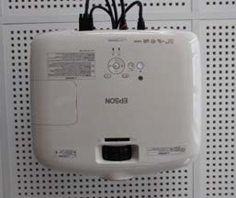Le matériel suivant est présent dans la salle :

* un vidéoprojecteur EPSON EH TW6100W ;
* 4 enceintes encastrables DAVIS 100R0 de 60W RMS ;
* 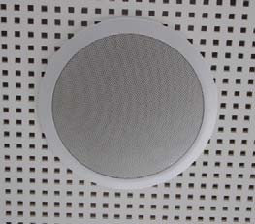un amplificateur Home-Cinéma Yamaha HTR-2071.

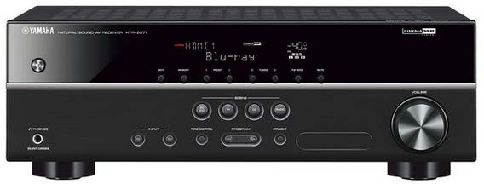

Photo Son-Video.com

*Dans le cahier des charges, il est mentionné que le système doit permettre un affichage dynamique 1080p et 2000 lm minimum*.

**Question 1 - Donner** la signification de ces 2 paramètres.

**1080p** :

**2000 lm** :

*La société en charge de l’installation propose l’utilisation d’un système moderne tout-en-un, intégrant une barre de son active (enceinte auto-amplifiée), une caméra et des micros de captation.*

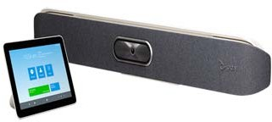*Il est décidé de ne conserver que le vidéoprojecteur.*

**Question 2 - Justifier** ces choix à l’aide des caractéristiques techniques du vidéoprojecteur et du cahier des charges (cf. ANNEXE N°1).

Maintien vidéoprojecteur : Abandon amplificateur : Abandon enceintes :

*La société en charge de l’installation propose à la mairie le choix entre les deux barres de son suivantes :*

* *marque CRESTRON, modèle UC-B140-T (cf. ANNEXE N°2),*
* *marque POLY, modèle X30 (cf. ANNEXE N°3).*

**Question 3 - Compléter** le tableau suivant et **choisir** la barre de son appropriée en respectant le cahier des charges.

|  |  |  |
| --- | --- | --- |
| **Exigences** | **CRESTRON UC-B140** | **POLY X30** |
| Captation vidéo dynamique intelligente automatisée (suivi, zoom, plan large…) | □ oui □ non | □ oui □ non |
| Diffusion audio | □ oui □ non | □ oui □ non |
| Captation audio | □ oui □ non | □ oui □ non |
| Distance de diffusion sonore |  |  |
| Prix |  |  |
| Compatibilité logicielle |  |  |

Choix de la barre de son :

**Question 4 - Déterminer** quel type de connectique devra relier la barre de son au vidéoprojecteur (cf. ANNEXES N°1 et N°3).

Connectique :

*Pour gérer l’ensemble des intervenants lors d’une visioconférence, le système Poly Studio X30 nécessite l’utilisation d’un contrôleur TC8 pour faciliter la gestion des échanges entres les interlocuteurs.*

**Question 5 - Préciser** la connexion et l’alimentation du TC8 au Poly Studio X30 *(cf. ANNEXE N°4).*

Connexion :

Alimentation :

*Lors des visioconférences, les intervenants doivent pouvoir échanger, partager sans fil, des contenus depuis tous types d’appareils en un seul clic.*

*Pour cela, l’installateur propose d’installer un nouvel équipement, la PULSE BOX.*

**Question 6 - Déterminer** le nombre d’utilisateurs simultanés pouvant se connecter sur cet appareil *(cf. ANNEXES N°5 et 6).*

**Question 7 - Énoncer** les systèmes d’exploitation et appareils compatibles (cf. ANNEXES N°5 et 6).

**Question 8 - Définir** les termes « Miracast » et « AirPlay » (cf. ANNEXES N°5 et 6).

Miracast :

Airplay :

**Lors des visioconférences, l’échange entre les participants se fait en Wifi avec la PULSE BOX, elle-même connectée au réseau Wifi de la mairie.**

**Plusieurs modes de fonctionnement sont paramétrables en fonction des besoins et des contraintes des utilisateurs.**

**On retrouve :**

* **deux types d’utilisateurs : « interne » à la mairie ou « externe »**
* **deux types d’accès : « accès Privé aux ressources de la mairie » ou**

**« accès libre à internet ».**

**Le tableau ci-dessous donne les différents modes en fonction des profils d’utilisateurs :**

|  |  |  |  |
| --- | --- | --- | --- |
| **Mode de la PulseBox** | **Profil des utilisateurs** | **Accès aux ressources privées du réseau de la mairie** | **Accès libre à Internet** |
| Offline | Interne Externe | NON | NON |
| Online | Interne Externe | OUI | OUI |
| Isolated | Interne | OUI    NON | OUI  NON |
| Externe |
| Isolated Box Wifi | Interne | OUI    NON | OUI  OUI |
| Externe |

*La mairie souhaite que :*

* *les utilisateurs externes puissent accéder à Internet seulement,*
* *les utilisateurs internes puissent accéder à Internet et aux ressources privées du réseau de la mairie.*

**Question 9 - Déterminer** le mode de fonctionnement approprié pour cette Pulse Box.

*Le réseau Wifi local de la Pulse Box auquel se connectent les intervenants doit aussi communiquer avec le réseau Wifi interne de la mairie.*

*Ci-dessous, une vue de la fenêtre des paramétrages de connexion possibles sur la Pulse Box.*

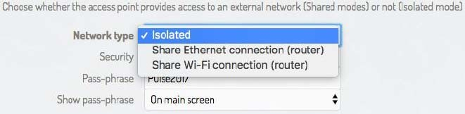

**Question 10 - Indiquer** le mode d’accès approprié.

# Partie 2 - Paramétrage des équipements sur le réseau

**Pour finaliser l’installation de ce système de visioconférence sur le réseau de la mairie, le responsable informatique assurera les paramétrages.**

*Afin de faciliter la connexion des participants lors des visioconférences, la Pulse Box doit être paramétrée en serveur DHCP.*

**Question 11 - Expliquer** ce choix de paramétrage.

*Afin d’éviter qu’une personne non invitée à la réunion se connecte au Wifi de la Pulse Box, il est conseillé d’utiliser un « Room code dynamique » (cf. ANNEXE N°6).*

**Question 12 - Expliquer** le principe d’un room code dynamique.

*L’ensemble du système constitué du Poly Studio X30, du contrôleur Poly TC8 et de la Pulse Box doit être connecté au réseau de la mairie en Ethernet pour faciliter leur administration.*

Le *responsable informatique propose le plan d’adressage suivant : Classe C, en notation CIDR 192.168.20.0/X*

**Question 13 - Compléter** le tableau ci-dessous.

* masque de sous-réseau :
* adresse IP Poly Studio X30 :
* adresse IP Contrôleur système Poly TC8 :
* adresse IP Pulse Box :

**Question 14 - Préciser** par quel type de connexion se fait la mise à jour de la Pulse Box (cf. ANNEXE N°6)

*Le système informatique de la mairie est équipé d’un serveur Proxy configuré manuellement.*

**Question 15 - Donner** le rôle du serveur proxy dans le système informatique de la mairie.

*Les paramètres suivants sont fournis par le responsable informatique afin de réaliser la configuration proxy de la box :*

* *nom d’hôte du Proxy :* [*www.mairie-seyssinet-pariset.com*](http://www.mairie-seyssinet-pariset.com/)
* *numéro de port de proxy : 3128*

**Question 16 - Compléter** la fenêtre de paramétrage ci-dessous.

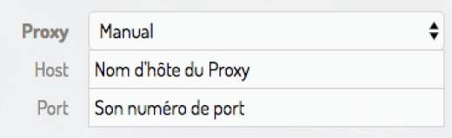

* **None**
* **Auto**
* **Manual**

# Partie 3 - Étude du raccordement électrique du système

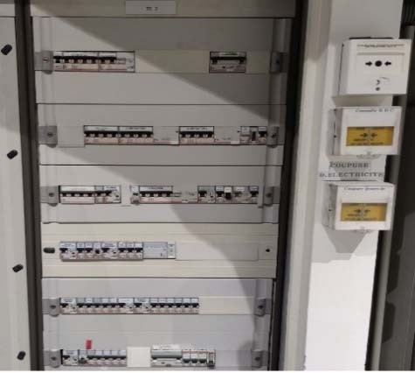**Un circuit électrique spécialisé sera dédié au système de visioconférence.**

**Le tableau électrique existant de la mairie sera complété par des éléments assurant la protection des différents éléments dans le respect des normes en vigueur.**

**Question 17 - Expliquer** ce qu’est un circuit électrique spécialisé.

*Les différents éléments seront branchés sur des prises câblées avec des conducteurs portant la désignation : H07V-U (cf. ANNEXE N°7).*

**Question 18 - Donner** la signification de chaque symbole.

H :

07 :

V :

U :

**Question 19 - Donner** la section des conducteurs normalisés à utiliser pour câbler les prises de courant où seront branchés ces différents appareils (cf. ANNEXE 15).

Section :

**Question 20 - Donner** la couleur normalisée des conducteurs à utiliser pour câbler cette prise.

* Couleur du conducteur neutre :
* Couleur du conducteur de protection :
* Couleur du conducteur de phase :

**Question 21 - Choisir** le type de disjoncteur différentiel adapté à ce type de circuit et

**justifier** votre réponse (cf. ANNEXE N° 7).

**Question 22 - Cocher** la case indiquant le niveau d’habilitation électrique requis par le technicien pour procéder seul à l’intervention (cf. ANNEXE 14).

B1V BS BR B2V

# Partie 4 - Étude d’une machine à expresso

**Suite à l’intervention du technicien dans la salle de réunion, le personnel de la mairie signale un dysfonctionnement sur la machine à expresso SIEMENS TI9553X.**

**Plusieurs personnes se sont plaintes de la qualité du café qui a, selon eux, un goût de brulé. Ils utilisent du café en grains.**

**Question 23 - Énumérer** les causes possibles d’un café qui a le goût de « brulé » (cf. ANNEXE N° 8).

**Question 24 - Énumérer** les solutions envisageables.

*Le réglage (finesse) du degré de mouture étant correct, le technicien décide de vérifier le réglage de la température du café.*

**Question 25 - Indiquer** la procédure permettant de modifier les réglages de la température (cf. ANNEXE N° 8).

**Question 26 - Indiquer** les choix possibles concernant le réglage de la température du café (cf. ANNEXE N° 8).

*Après vérification le technicien constate que le réglage effectué par le client est correct. Il décide donc d’effectuer un test complet du circuit de chauffe.*

*Il commence par mesurer la température d’écoulement du café.*

**Question 27 - Lister** le matériel nécessaire (cf. ANNEXE N° 9).

**Question 28 - Préciser** les conditions nécessaires à cette mesure (cf. ANNEXE N° 9).

*Le technicien effectue deux mesures. Les résultats sont :*

* *mesure 1 : 79° C*
* *mesure 2 : 76,5°C*

**Question 29 - Calculer** la valeur moyenne de la température du café et vérifier sa conformité.

*Le technicien décide d’effectuer une mesure à l’ohmmètre de la valeur de résistance des CTN.*

**Question 30 - Indiquer** le numéro des bornes sur lesquelles la mesure de la CTN1 et de la CTN 2 se fera (cf. ANNEXE N**°** 9).

CTN1 : CTN2 :

**Question 31 - Compléter** le document réponse **DR1** (cf. p19 du sujet) en dessiner les cordons de l’ohmmètre afin d’effectuer les valeurs de résistance des CTN.

*Le technicien relève les valeurs suivantes :*

*CTN 1 :11985 Ω à 60°C. CTN2 :12321 Ω à 60°C.*

**Question 32 - Préciser** si ces valeurs sont conformes et **justifier** votre réponse (cf. ANNEXE 9).

*Le technicien décide de vérifier le groupe de chauffe. Il effectue un essai sous tension et mesure une intensité consommé I = 6,3A sous une tension U = 230V.*

**Question 33 - Calculer** la puissance totale consommée par le groupe de chauffe. On prendra cosΦ = 1.

**Question 34 - Indiquer** le mode de raccordement des deux résistances de chauffage (cf. ANNEXE N° 10).

*Les valeurs des deux résistances sont identiques.*

**Question 35 - Calculer** la puissance consommée par chacune d’entre elles et **vérifier** leur conformité.

*Le technicien décide de vérifier que les résistances de chauffe fonctionnent. Il effectue une mesure à l’ohmmètre entre les broches 3 et 4 du bornier X1 pour la comparer à la valeur théorique. Il relève une valeur de 36,5 Ω.*

**Question 36 - Calculer** la valeur théorique de la résistance attendue entre ces deux broches et vérifier si elle est conforme (cf. ANNEXE 10).

*On considèrera que les éléments du circuit de chauffe de l’expresso sont conformes. Le technicien décide de faire une mise à jour du module de contrôle et de puissance (CPM) en réalisant un « Flashage » de la machine.*

**Question 37 - Indiquer** les préconisations de sécurité avant de connecter la cafetière au PC. Quels sont les éventuels risques ? (cf. ANNEXE N° 11)

**Question 38 - Choisir** parmi les interfaces possibles, celle sur laquelle le technicien doit se connecter. **Justifier** votre réponse.

.

**Question 39 - Donner** la traduction de l’acronyme HSI et **indiquer** le nombre de broche de ce connecteur (cf. ANNEXE N° 11).

*Le technicien dispose d’un module de programmation, le UDA2-CS avec un connecteur 6 pins et câble HSI modifié.*

**Question 40 - Indiquer** le risque lié à l’utilisation de ce connecteur et le moyen de s’en prémunir (cf. ANNEXE N° 11).

**Question 41 - Compléter** le schéma de raccordement et **préciser** le nom de chacun des éléments sur le **Document Réponse DR1** (cf. page 19 du sujet).

**Question 42 - Relever** le E-Number sur la plaque signalétique de l’expresso **SIEMENS TI9553X** nécessaire au flashage de la machine (cf. ANNEXE N° 12).

*Le technicien appuie sur la touche « Flash » (étape 2) pour passer à l’étape 3.*

**Question 43 - Nommer** le module à sélectionner avant d’appuyer sur « Continue » *(étape 3)*

(cf. ANNEXE N° 13).

**Question 44** - **Indiquer** quelles sont les préconisations à respecter après le démarrage du processus de flashage et les conséquences du non-respect de celles-ci.

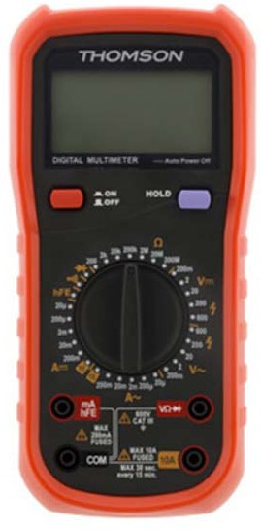**Document réponse DR1**

**Question 31**

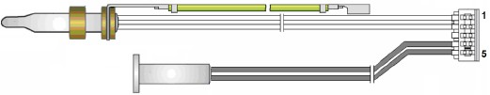

**Question 41**

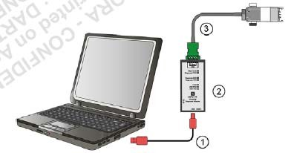

1

3

2

Nom des éléments :

- 1 :

- 2 :

- 3 :